Практическая работа №1
Анализ безопасности выполнения работ на металлообрабатывающих станках.
Цель: изучить меры безопасности при работе на металлообрабатывающих станках
Для выполнения работы необходимо знать: особенности обеспечения безопасных условий труда в сфере профессиональной деятельности; правовые нормативные и организационные основы охраны труда. Уметь: проводить анализ травмоопасных и вредных факторов в сфере профессиональной деятельности, использовать экобиозащитные материалы.
Выполнение данной практической работы способствует формированию профессиональных компетенций ПК1.1-1.4 и ПК2.1-2.3.
Время выполнения 90 минут.
Краткая теория.

- Общие меры безопасности
- Станки токарной группы
- Станки сверлильной группы
- Станки фрезерной группы
- Станки шлифовальной и заточной групп
- Средства защиты

Общие меры безопасности.
Требования к одежде.
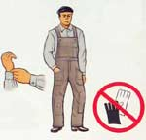 | Спецодежда должна быть заправлена и не иметь развевающихся концов.  Все пуговицы должны быть застегнуты.  Волосы должны быть убраны под головной убор.  Работать в перчатках или рукавицах запрещается.
Освещение.
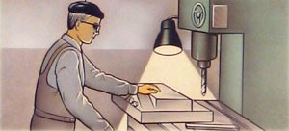 | Светильник должен быть направлен в рабочую зону и не слепить глаза.  Используйте местное освещение только вместе с общим.
Схема заземления станка.
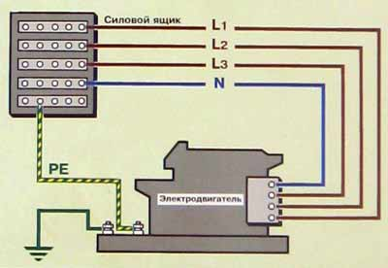
Правила безопасности.
 | Не переодевайтесь у работающего станка. Не отвлекайтесь разговорами, не принимайте пищу.
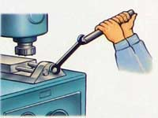 | Не наращивайте гаечный ключ трубой или другими рычагами.
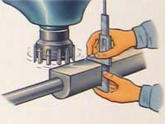 | Не допускайте попадания рук в зону действия инструмента во время работы станка.
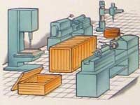 | Не загромождайте проходы между станками посторонними предметами.
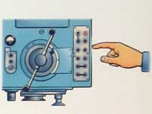 | Не включайте незнакомые кнопки и рычаги.
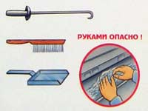 | Крупную стружку удаляйте крючком, мелкую - щеткой. Руками опасно. Не давайте стружке накапливаться. Сдувать стружку сжатым воздухом - ЗАПРЕЩАЕТСЯ!
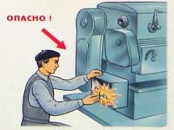 | Не пытайтесь устранять неисправности электроприборов самостоятельно. Вызовите электромонтера.
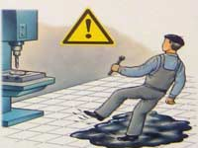 | Содержите рабочее место в чистоте и опрятности.
Станки токарной группы
Рабочее место токаря
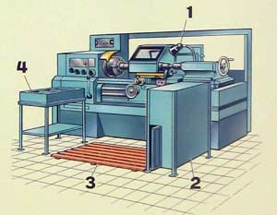 | 1. Лампа местного освещения  2. Инструментальная тумбочка  3. Напольная решетка  4. Тара для деталей
Опасные зоны станка
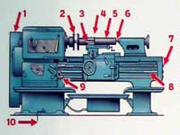 | 1. Клиноременная передача  2. Патрон  3. Резцедержатель  4. Суппорт  5. Обрабатываемая деталь  6. Пиноль  7. Сменная шестерня  8. Ходовой винт  9. Упор  10. Заземляющий контакт
Правила безопасной работы за токарным станком
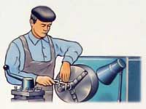 | Выключайте станок при следующих операциях:  Установка и съем детали  Контроль размеров детали  Уборка стружки  Переключение скоростей
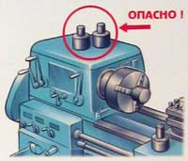 | Не складывайте детали на коробке скоростей. Упавшая от вибрации деталь может нанести травму.
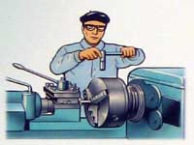 | Зажав деталь не забудьте вынуть ключ из патрона.
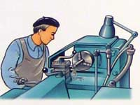 | Обязательно опускайте предохранительный экран.
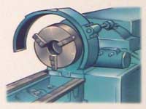 | При необходимости работать с выступающими кулачками патрона установите предохранительный кожух.
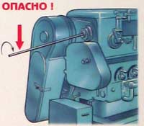 | Поставьте ограждение, если из шпинделя выступает длинный конец прутка.
Устройства и приспособления для безопасной работы на токарных станках
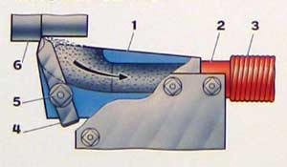 | Для обработки хрупких и пылящих материалов используйте резец - пылестружкоприемник конструкции ВЦНИИОТ.  1. Полый корпус  2. Патрубок  3. Гибкий металлический или резиновый рукав  4. Резец  5. Крепежный винт  6. Деталь
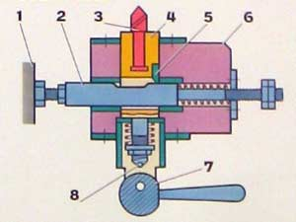 | При нарезании резьбы используйте устройство для автоматического отвода резца  1. Упор  2. Копирный валик  3. Резец  4. Резцедержатель  5. Щуп  6. Корпус  7. Эксцентрик  8. Шарик
Станки сверлильной группы
Рабочее место сверловщика
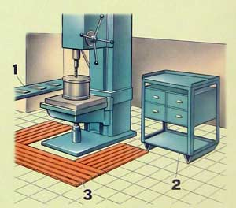 | 1. Стеллаж для готовых деталей  2. Приемный столик с инструментальными ящиками  3. Напольная решетка
Опасные зоны станка
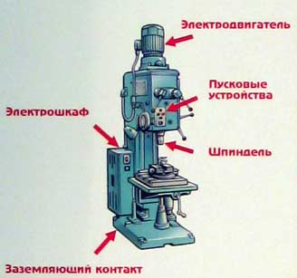
Правила безопасной работы за сверлильным станком
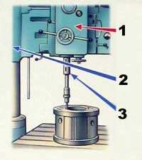 | Запрещается!  1.Разгонять каретку суппорта на рукаве  Необходимо!  2. Прочно закреплять рукав в нужном положении  3. Отводить шпиндель с режущим инструментом на безопасное расстояние при установке и снятии детали
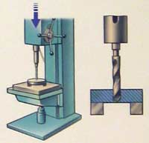 | Следует уменьшать подачу сверла при его выходе из отверстия
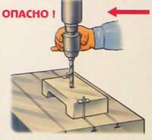 | Останавливать рукой патрон или шпиндель ЗАПРЕЩАЕТСЯ!
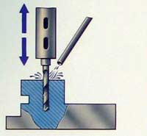 | Подача смазывающе-охлаждающей жидкости. При сверлении глубоких отверстий периодически выводите сверло!
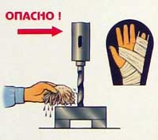 | Подавать охлаждающую жидкость на сверло смоченными обтирочными концами ЗАПРЕЩАЕТСЯ!
Устройства и приспособления для безопасной работы на сверлильных станках
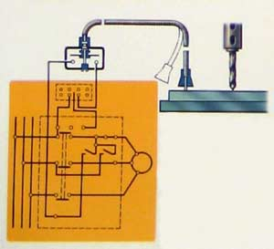 | Блокировка станка на случай возникновения опасности.  Устройство служит для экстренной остановки станка, если плохо закрепленная деталь начнет вращаться вместе со сверлом, или когда захвачена одежда станочника.
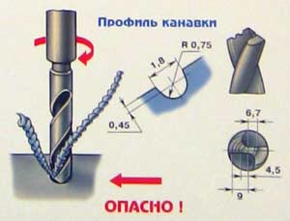 | При сверлении вязких металлов не допускайте образования сливной стружки. Используйте сверла с канавками на режущих гранях.

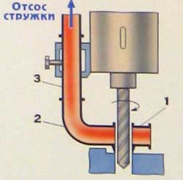 | Пневматический стружкоприемник конструкции ВЦНИИОТ для вертикально-сверлильных станков.  1. Сменная головка  2. Криволинейный патрубок  3. Телескопическая труба
Специальные приспособления для крепления деталей, предотвращающие их вырыв.
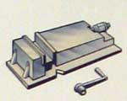 | 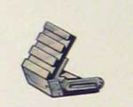
Машинные тиски | Универсальный угольник
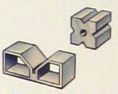 | 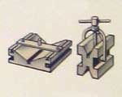
Призмы для круглых  деталей | Призмы с зажимами
Станки фрезерной группы
Рабочее место фрезеровщика
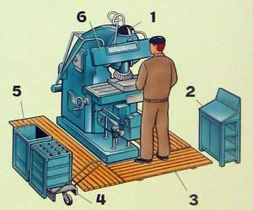 | 1. Лампа местного освещения  2. Инструментальный шкаф  3. Напольная решетка  4. Тележка  5. Ящик для заготовок и деталей  6. Защитный экран
Опасные зоны станка
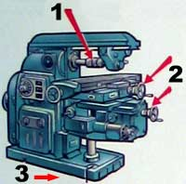 | 1. Фреза и оправка  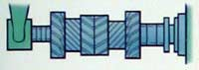  2. Рукоятки (без выталкивающих пружин работать опасно)  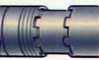  3. Заземляющий контакт
Правила безопасной работы за фрезерным станком
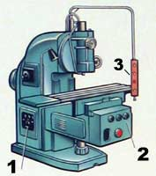 | Перед работой проверьте исправность станка и пусковых устройств.  1. Пульт выбора режимов  2. Ручное управление  3. Пульт дистанционного управления
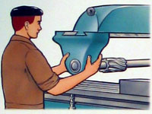 | Будьте осторожны при установке фрезы и подвески
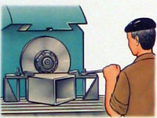 | Закрепляйте деталь ключом только при отведенной фрезе
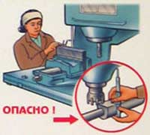 | При измерении детали отведите фрезу на безопасное расстояние
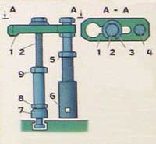 | Для крепления деталей используйте универсальный прихват  1. Прижимная планка  2. Зажимной винт  3. Быстросъемная шайба  4. Винт  5. Сменная втулка  6. Опора  7. Сухарь  8. Гайка  9. Втулка
Устройства и приспособления для безопасной работы на фрезерных станках
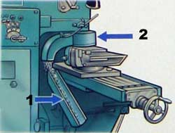 | Стружкоотводчик на вертикально-фрезерном станке  1. Лоток  2. Приемная часть
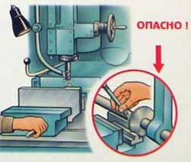 | Устройство для безопасного охлаждения фрезы
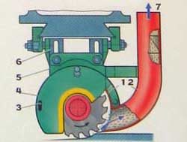 | Пылестружкоприемник конструкции ВЦНИИОТ  1. Корпус  2. Приемный патрубок  3. Замок  4. Крышка (щека)  5. Подвеска  6. Направляющая пластина
Специальные подставки для хранения оправок (хранить оправки на хоботе станка ОПАСНО!):
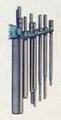 | 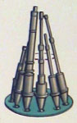 | 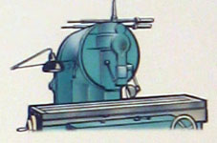
Станки шлифовальной и заточной групп
Рабочее место шлифовщика
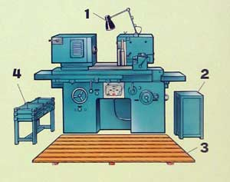 | 1. Лампа местного освещения  2. Инструментальный шкаф  3. Напольная решетка  4. Приемный столик
Опасные зоны станка
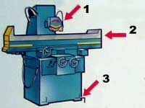 | 1. Шлифовальный круг  2. Подвижной стол  3. Заземляющий контакт
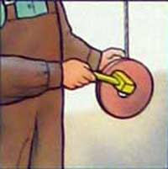 | Абразивный круг проверяют постукиванием в подвешенном состоянии деревянным молотком массой 200-300 грамм. Круг, не имеющий трещин издает чистый звук.
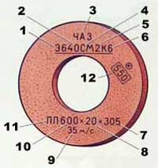 | Маркировка шлифовального круга:  1. Абразивный материал  2. Зернистость  3. Завод-изготовитель  4. Твердость  5. Связка  6. Структура  7. Диаметр отверстия  8. Высота  9. Допустимая окружная скорость  10. Наружный диаметр  11. Форма
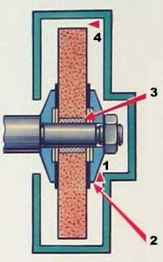 | Установка и укрепление круга:  1. Зазор между боковой крышкой кожуха и фланцем для крепления круга 5-10 мм.  2. Высота фланца и ширина кольцевой поверхности - по ГОСТ 2270-78 и ГОСТ 123.028.-83  3. Зазор между отверстием круга и посадочным местом в пределах ГОСТ 2270-78 и ГОСТ 2424-83  4. Зазор между новым кругом и внутренней цилиндрической поверхностью кожуха - по ГОСТ 2270-78
Правила безопасной работы за фрезерным станком
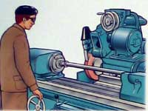 | Будьте осторожны, закрепляя деталь в проводковом патроне. Хвост хомута и головка винта могут захватить край одежды.
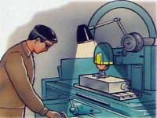 | Включив станок, разгоните шлифовальный круг до рабочих оборотов. Подводите круг плавно, без толчков и ударов.
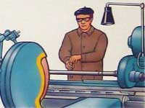 | Для замера детали отведите ее от шлифовального круга и остановите вращение шпинделя передней бабки.
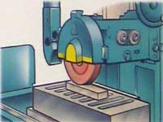 | Используйте блокировку питания электромагнитной плиты с пусковым устройством станка.
Меры безопасности при работе на заточных станках
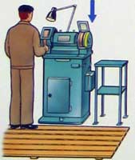 | Для защиты глаз используйте защитные очки или предохранительный экран

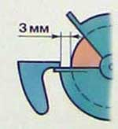 | Во избежание заклинивания и разрыва круга при заточке сверла ЗАПРЕЩАЕТСЯ увеличивать зазор свыше 3 мм.

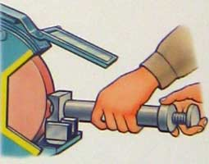 | При правке круга металлической шарошкой устанавливайте ее на подручник до упора
По мере износа круга опускайте предохранительный экран так, чтобы зазор между ним и кругом не превышал 6 мм:
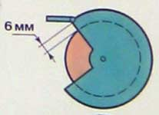 | 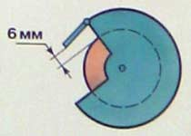
Место соприкосновения изделия с кругом должно находится на горизонтали, проходящей через центр круга, или выше ее не более чем на 10 мм:
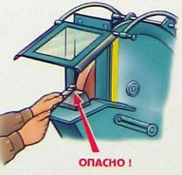 | 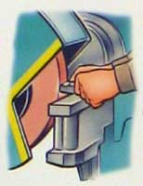
Средства индивидуальной защиты при работе на металлообрабатывающих станках.
Защитные очки
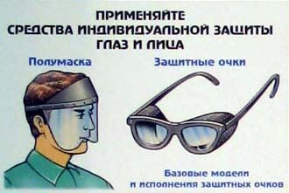
Базовые модели и исполнения защитных очков:
Модель | Краткое описание | Исполнение
02 | Оправа, боковые щитки и заушники из пластмассы | 02-У, 03, 04, 011, 002
00 | Оправа, стекла, заушники из пластмассы | 014
012 | Оправа и стекла из пластмассы | 016, 022
Порядок выполнения и форма отчетности.

1.Изучить опасные факторы при работе на металлообрабатывающих станках.
2.Провести анализ опасных факторов.
3.Предложить меры защиты.

Составить отчет о работе.

Контрольные вопросы:
1.Требования к одежде?
2.Правила безопасной работы за токарным станком?
3.Правила безопасной работы за сверлильным станком?
4.Правила безопасной работы за фрезерным станком?
5. Средства индивидуальной защиты?

Литература.

1.О.Н.Куликов, Е.И.Ролин « Охрана труда в металлообрабатывающей промышленности».
2.Б.С.Покровский «Охрана труда в металлообработке».

